温馨提示：
此题库为Word版，请按住Ctrl,滑动鼠标滚轴，调节合适的观看比例，关闭Word文档返回原板块。
考点12 定积分的概念与微积分基本定理、定积分的简单应用
一、选择题
1.（2013·湖北高考理科·Ｔ7）一辆汽车在高速公路上行驶，由于遇到紧急情况而刹车，以速度v(t)=7―3t+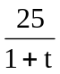（t的单位：s，v的单位：m/s）行驶至停止。在此期间汽车继续行驶的距离（单位：m）是（ ）
A.1+25㏑5 B.8+25㏑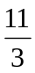 C.4+25㏑5 D4+50㏑2
【解题指南】先求行驶至停止时所用时间.再求积分.
【解析】选C. 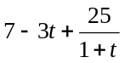=0，解得t ＝4或t＝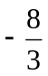（不合题意，舍去），即汽车经过4秒中后停止，在此期间汽车继续行驶的距离为
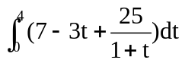=＝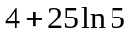.
2. （2013·江西高考理科·Ｔ6）若 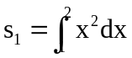，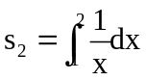,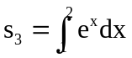则s₁,s₂,s₃的大小关系为( )
A. s₁＜s₂＜s₃ 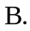s₂＜s₁＜s₃ 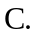s₂＜s₃＜s₁ 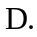 s₃＜s₂＜s₁
【解题指南】根据微积分基本定理，分别求出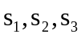的值，进行比较即可.
【解析】选B.因为 s_{1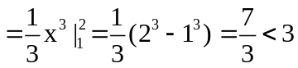；}
s_{2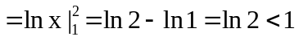；}s_{3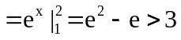.}所以s₂＜s₁＜s_{3.}
二、填空题
3. （2013·湖南高考理科·Ｔ12）若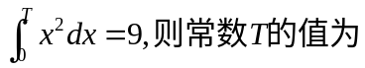 .
【解题指南】本题结合公式 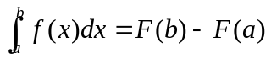，其中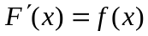，来计算积分上限值.
【解析】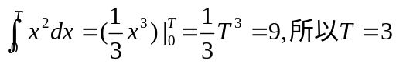
【答案】3
4.（2013·福建高考理科·Ｔ15）当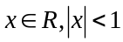时，有如下表达式：
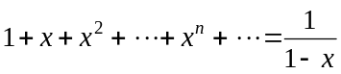两边同时积分得：
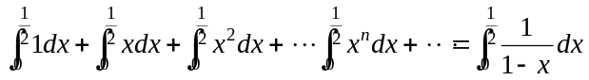，从而得到如下等式：
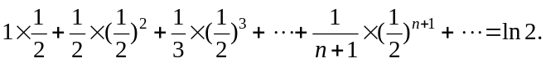
请根据以上材料所蕴含的数学思想方法，计算：
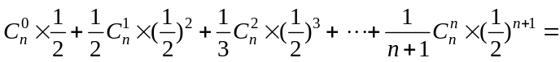
【解题指南】依托新情境材料，考查考生阅读理解、提取相关信息的能力，考查考生的学习潜能；
【解析】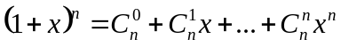
两边同时积分得
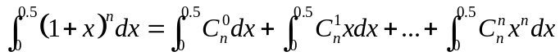
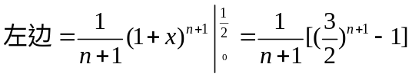，
右边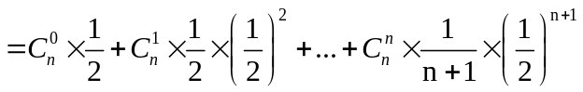
【答案】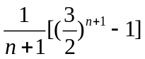
关闭Word文档返回原板块。

